DOMINIQUE BAEYENS

baeyensdom@hotmail.com
32, clos des Pommiers Fleuris - 1160 Bruxelles - 02 538 74 30 – 0475 97 21 47

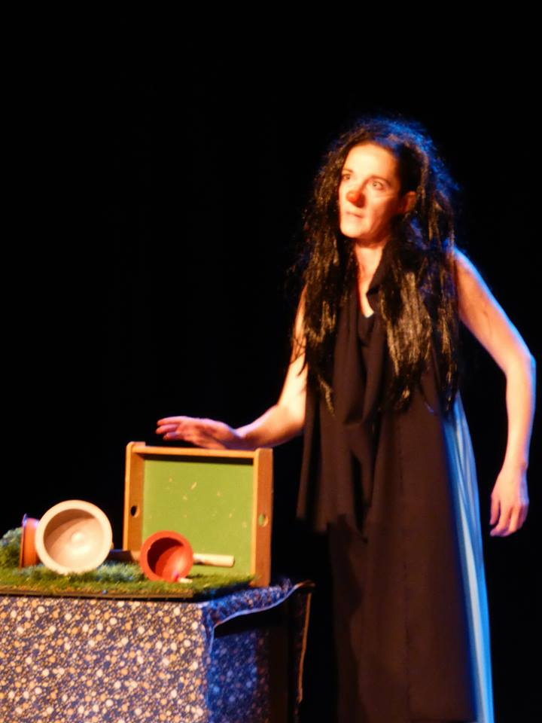
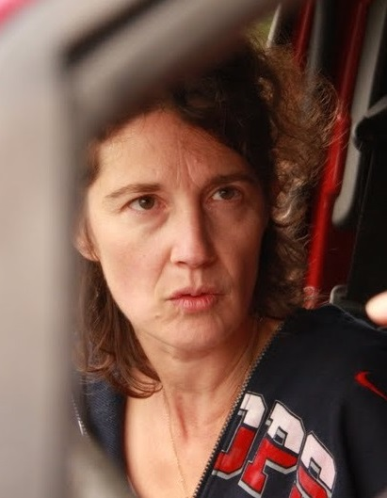

FORMATION

Diplôme d’humanités supérieures, latin sciences, Institut Saint Julien Parnasse, Auderghem, 1984

Académie d’Auderghem, 1981 à 1986.
Professeurs : Art Dramatique, Jean-Claude IDEE, Déclamation, Germain DE COQ.

Cours Simon, Paris, 1987-1988.

Premier prix d’Art Dramatique, Conservatoire Royal de Musique de Bruxelles, 1991.
Professeurs : Pierre LAROCHE, Bernard Decoster, Jean-Marie Pétiniaux, Pietro Pizzuti, Julien Roy.

Premier prix de Déclamation, Conservatoire Royal de Musique de Bruxelles, 1993.
Professeurs : Charles KLEINBERG, Françoise Villiers, Alexandre von Sivers, Michel Whright.

FORMATION CONTINUE

Stage Racine, Dominique Serron, Infini Théâtre, 1993.
Stage de masques, Ariane Mnouchkine, Théâtre du Soleil, 1993.
Stage de clown, Patrick Grégoire, Cie Point Zéro, 1995.
Stage Tchekov, Jean-François Demeyere, Théâtre Tu, 1999.
Stage de clown, Carina Bonan, Espace Catastrophe, 1999.
Stage de clown, Vincent Rouche et Anne Cornu, Cie du Moment, 2000.
Ateliers de clown, Hahahatelier, 2006-2007-2008.
Ateliers de clown, Isabelle Verlaine et Miguel Camino, Cie de la Casquette, 2008-2009-2010-2011-2012.
Stage Bouffons Sacrés, Andres del Bosque, la Bellonne, 2014.
Stage de clown, Vincent Rouche, Cie du Moment, Roseraie, 2015.

Cours de violon, professeur : Vincent Gallez, 2004-2012

EXPERIENCES PROFESSIONNELLES : THEATRE

Accompagnement mise en scène, URSI, de Marianne Hansé, Théâtre de Galafronie, Rencontres de Huy,
août 2015

Solo clown, Le théâtre d'objet, ...qu’est-ce que c'est ?, caravane Cie de la Casquette, 2015

Solo clown, LA TRAGEDIE COSMIQUE, Cabaret Coiffure Liliane, Cabaret Dr Marinos, TryArtCafé,
Voenck festival Jette, caravane Cie de la Casquette, Théâtre de Galafronie, Ouverture saison des
Riches-Claires 2015, 2013 – 2014 - 2015

Melle, MR TOUBLI, de et m en sc par Ariane Buhbinder, Théâtre de l’Anneau, (création Huy 2011)
Tournée 2011 - 2012 - 2013 - 2014

Création/conception/interprétation projet ICI, LA-BAS, d’après l’œuvre de Léo Lionni, mis en scène
par Sophie Museur, Ratoon Company asbl, création à La Roseraie, Bruxelles, mai 2013

Marguerite, …, LA VIE EST BELLE, création collective d’après Philippe Léonard, regard Eno Krojanker,
Foule Théâtre, Rencontres de Huy, août 2009

Mise en scène pour PAPOU LA GRENOUILLE, création jeune public de et avec Bernard Destrée, Amanda
Kibbel et Anne Peeters, Ratoon company et théâtre du n’ombr’île, Namur, 2008-2009

Solo clown, LA CIGALE ET LA FOURMI, d’après La Fontaine et Raymond Queneau, m en sc par Miguel
Camino, Festival AuQuai, Bruxelles, juin 2008

Animation clown « faux serveurs » pour les nuits blanches, Cie de la Casquette, Bruxelles, 2008

Mélanie, Marie, ..., LES TROIS VIES DE LUCIE CABROL de John Berger, adaptation d'Hervé
Dartiguelongue et Jean Daniel Dupuis, m en sc par Hervé Dartiguelongue, Cie de la Chèvre à cinq
pattes, Théâtre Jean Vilar, Montpellier, 2008

Mise en scène pour LA REINE MOLLE, ETC..., d'après « les trublions » de Marion Aubert, Compagnie Ma
Chérie, Le jardin de ma sœur, Bruxelles, novembre 2007

Solo clown, CABARETISSIMO du nouvel an, Le jardin de ma soeur, Bruxelles, 2006

La Reine de Carton-Pâte, LES HISTRIONS (DETAIL) de Marion Aubert, m en sc par Richard Mitou, Cie
Tire Pas la Nappe et CDN de Montpellier, tournée en France 2006-2007

Animations pour les Ateliers clowns du mardi matin, cie de la casquette; saison 2006-2007

Mise en scène pour JE PERDS LA TETE, création solo de et avec Alice De Visscher, Lato Sensu asbl,
Vénerie de Boisfort, 2005 - 2006

Création/écriture pour le projet LE PAIN, la fournière; création collective, asbl altanùr; 2005-2006-2007

Macha, LA NOMADE de Luc Dumont, m en sc par Dominique Duchynski, Compagnie de la Casquette, 2004,
Sélection Théâtre Jeune Public, Huy, 2004

Solo clown, Madame Molly, d'après James Joyce, Cabaret Casquette-Galafronie 2002

Malika, MINIMÂNSNO, création collective de D. Baeyens, N. Belova, G. Carbonelle, D. de Neck, M. Hansé, B.
Ludik, D. Strosberg et V. Van Dooren; m en sc par Didier de Neck, Théâtre de la Galafronie, 2000,
Sélection Théâtre Jeune Public, Huy, 2001; tournée 2001-2002, 2002-2003, 2003-2004
Prix du Ministre de l’enseignement pour le spectacle, Huy 2001

Juliette, « ...DE WILLIAM SHAKESPAERE », numéro de clowns créé par et avec Miguel Camino, et:
Céline Brynart, Felica Cecereda, Nicolas Duvauchel, Eva Kahan, Suzanne Yeats; avec l'aide de Pierre
Bodson, Sandrine Hooge et Daniel Van Hassel; musique de Karim Bagili, Ours, et le Gregory Houben
quartett; pour le Cabaret de la Casquette et de la Galafronie, Bains de Forest, 2001

Cindy, LES ALLOGENES de D. Lemahieu, m en sc par Jean-Michel Coulon, Théâtre Parenthèse, Les
Fédérés, Montluçon, 2000

Pourquoi ?..., LA CREATION DU MONDE de D. Baeyens, numéro clownesque créé avec Michel Carcan,
avec la collaboration de Didier de Neck, Serge Larrivière et Hans Theys;, Festival Pistes de
Lancement, Espace Catastrophe, Bruxelles, 2000

Isabella Bird, Win, TOP GIRLS de C. Churchill, lecture m en sc par Laurette Van Keerbergen, Théâtre Le
Café, Bruxelles, 1999

Zahra la Rousse, LE VILLAGE OUBLIE D’AU DELA DES MONTAGNES de P. Blasband, lecture m en sc
par Véronique Dumont, Bazaar, 1999

Nadine et Nicole, JEF de P. Blasband, m en sc Didier de Neck, Centre Culturel Jacques Franck, 1999.

Linda, CONRAD B. de N. Boisvert, m en sc Cyril Bacqué, Festival de Spa, 1997; Botanique, Festival Théâtre
en Compagnies, Bruxelles, 1999.

Madame Chouïou, ON PURGE BEBE de G. Feydeau, m en sc Madeleine Fabrice, Centre Culturel Jacques
Franck, Bruxelles, 1997 et 1998.

Latifa, CHAMBRES de P. Minyana, m en sc Pietro Pizzuti, Espace Senghor, Festival Théâtre en
Compagnies, Bruxelles, 1996; Centre Wallonie-Bruxelles, Paris, 1997.

Sacha, PLATONOV d’après A. Tchekov, m en sc Olivier Massart, Théatre de l’Escalier, Namur et Belgique,
1996.

Improvisation : Equipe de Jean-Marc Cuvelier, 1995; équipe de Michel Kartchevsky, 1996; Ligue d’Impro,
Bruxelles.

L’écartelée, LA BELLE AU BOIS DORMANT de L. Vielle et V. Marganne, m en sc Pietro Pizzuti, Abbaye
de Villers-la-Ville, 1994.

Marie-Henriette, LES AMANTS PUERILS de F. Crommelynck, m en sc Moshe Leiser et Patrice Caurrier,
Théâtre National, Bruxelles, 1993 et 1995.

Lady Machbeth, Portia, BRUIT ET FUREUR AU PAYS DES GUEUX d’après W. Shakespeare, m en sc
Norredine El Ati, Théâtre Poème, Bruxelles; France, 1992.

Betty, SANG ET EAU d’E. Cormann, m en sc Bela Czuppon, Théâtre du Grand Midi, Bruxelles, 1992.

Un Gaspard, GASPARD de P. Handke, m en sc Georges Siatidis, Rideau de Bruxelles, 1992.

Cécile, LA VIEILLE FOLLE de N. Monfils, m en sc Jean-Claude Idée, Palais des Beaux-Arts, Bruxelles,
1991; Théâtre de l’Est Parisien, Paris, 1995.

Alice, DANS L’ INTERET GENERAL de W. Vandenbroeck, mise en scène de Jo Dua, Théâtre de l’Ancre,
Charleroi, 1986.

EXPERIENCES PROFESSIONNELLES : CINEMA ET TELEVISION

Médecin planning familial, LA TREVE, Série Rtbf réalisée par Matthieu Donck, 2015

La nounou, COMME LES AUTRES, Téléfilm Arte réalisé par Renaud Bertrand, 2014

La gynécologue, HORS CADRE, LM de et réalisé par Guillaume Senez, 2014

Maman de Théo, LE GRIMOIRE D’ARKANDIAS, LM réalisé par Alexandre Castagnetti et Julien
Simonet, 2013

Cindy, JE VEUX UN ENFANT, capsule réalisée par Joris Walraet, émission De Neus van Pinokkio, Alaska tv,
VRT een, 2013

La sainte, AU NOM DU FILS, LM réalisé par Vincent Lannoo, 2011

La psychologue, UNE HISTOIRE BELGE, CM de et réalisé par Myriam Donasis, 2011

Madame Torchjman, UN HEUREUX EVENEMENT, LM de et réalisé par Rémy Besançon, 2010

Nathalie, FANCY FAIR, CM de et réalisé par Christophe Hermans, 2010
Mention spéciale du jury pour la subtilité dans la composition du personnage (Nathalie), 41ème
festival d’Alcine, Madrid, novembre 2011
Prix du meilleur film en compétition nationale, festival du film d’amour de Mons, mars 2012
Mention spéciale du jury pour l’interprétation (Nathalie), 30ème festival Itinérances d’Alès, mars 2012
Mention spéciale du jury pour l’interprétation (Nathalie), festival du film d’Aubagne, mars 2012

Angèle, LA PERMISSION DE MINUIT, LM de et réalisé par Delphine Gleize, 2010

La femme, CLIP POVERTY, campagne européennes 2010 de lutte contre la Pauvreté, commande des
communautés européennes , Latcho Drom, 2009

La mère, DANS NOS VEINES, CM de et réalisé par Guillaume Senez, 2008

L'institutrice maternelle, SPEED-DATING, CM docu-fiction de et réalisé par Alice de Versele et
Michaël Bier, 2006

Madame Harpic, TWIN FLICKS, épisodes de et réalisés par Frédéric Janin et Stéphan Liberski, pour Be TV,
2004

Claire, L'AUTRE, LM de et réalisé par Benoit Mariage, 2002-2003

La danseuse rouge, publicité pay&go réalisée par Sophie Dubuisson, 2002

Hélène, JE T'AIME, JE T'ADORE, LM de Bruno Bontzolakis et Mélina Jochum, réalisé par Bruno
Bontzolakis, 2002

Anne, VUES, CM de et réalisé par Fédrik De Beul, 2002

Gena, WAITING FOR FRANCK (My favorite song), CM de et réalisé par Marie-Eve de Grave,
2000.

Animation Stage « l’acteur face à la caméra », école Parallax, Bruxelles, mars 2000.

L’institutrice pré-gardienne, WELCOME IN NEW BELGIQUE (Jaadtoly Collection), MM de Stephan
Liberski, réalisé par Bouli Lanners et Stephan Liberski, 2000.

Animation Stage « l’acteur et le casting », école Parallax, Bruxelles, janvier 2000 et janvier 2001.

Voix off pour LE PETIT CHATEAU, docu de et réalisé par Karine de Villers, 1999.

Vanessa, THOMAS EST AMOUREUX, LM de Philippe Blasband, réalisé par Pierre-Paul Renders, 1999.

Monique, HUIT (Jaadtoly collection), CMs de et réalisés par Stephan Liberski, 1999.

L’écrivaine-moins-que-rienne, HUIT (Jaadtoly collection), CMs de et réalisés par Stephan Liberski, 1999.

Sofia, LES ENFANTS DU JOUR, téléfilm réalisé par Harry Cleven, 1998-1999.

La mère, LES CONVOYEURS ATTENDENT, LM de et réalisé par Benoît Mariage, 1998.
Prix du Jury et Prix du Public pour l’interprétation de La mère, Festival Jean Carmet, Moulins 1999.

Juliette, LA PROMENADE DE PETER AERTS, CM d’après Hugo Claus, de et réalisé par
Marie-Eve de Grave, 1998.

Camille, L’ECZEMATEUSE, CM de Nathalie Haspelslagh, réalisé par Manu Kamanda, 1998.

Doriane, KARNAVAL, LM de Maxime Sassier et Thomas Vincent, réalisé par Thomas Vincent, 1998.
Prix du Public pour l’interprétation de Doriane, Festival Jean Carmet, Moulins 1999.

Annie, CHACUN POUR SOI, LM de Bruno Bontzolakis et Mélina Jochum, réalisé par Bruno Bontzolakis,
1997.
Prix d’Honneur du Jury pour l’interprétation d’Annie, Festival du Cinéma des Mondes Latins,
Arcachon 1998.

La jeune femme saoûle, MAX ET BOBO, LM de Philippe Blasband, réalisé par Frédéric Fonteyne, 1997.

Monique, 32 RAISONS DE SOUFFRIR, CM de et réalisé par Christophe Verdonck, 1997.

La Fée, DIEU, LA FEE ET LE ROBINET, CM de Geneviève Mersch et Dominique Baeyens, réalisé par
Geneviève Mersch, in LES TREIZE COUPS DE MINUIT, Aligator Films, 1997.

Lucienne, LES MAÎTRES DE L’ORGE, téléfilm réalisé par Jean-Daniel Verhaege, 1996.

La mère, LA PETITE GRAINE, CM de et réalisé par Michel Vereecken, 1995.

Marie-Rose, FANNY SE FAIT UN SANG D’ENCRE, téléfilm réalisé par Alain de Halleux, 1995.

Juliette, JOHN, MM de Geneviève Mersch, Anne Fournier et Philippe Blasband; réalisé par Geneviève
Mersch, 1994.
Iris d’Or, section court-métrages, Festival du Film de Bruxelles 1995.

Germaine Piedboeuf, MAIGRET CHEZ LES FLAMANDS, téléfilm réalisé par Serge Leroy, 1991.

Louise, L’IMPASSE DE LA VIGNETTE (UN ETE APRES L’AUTRE), LM de et réalisé par Anne-Marie
Etienne, 1989.

